《科学家的问题》活动设计
科目版本 | 小学语文 西南师大版 二年级下册
章 节 | 第七单元
课 名 | 科学家的问题
学习目标 | - 认识本课“题、漫“等12个生字，正确工整地书写课后练习中的字。重点指导并书写“抢”“试”“惑”，感受汉字的形体美。  - 在随文识字中，根据生字的特点，通过组词、朗读、说句等形式学习生字，进行语言积累的训练。  - 能正确、流利地朗读课文，鼓励孩子敢于质疑，大胆探索。
具体环节设计
教学环节 | 内 容
1. 教师上课
1．1导入新课 | 1.书写课题，质疑课题导入。
1．2集中识字，重视记字方法。 | 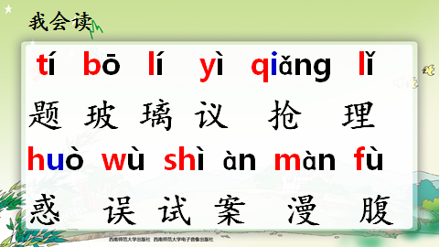
1.拼读。
2.生字娃娃脱去帽子，开火车读。
3.观察字形，记住字形，怎样记住的？
4.生字娃娃带朋友认读，练读，齐读。
1．3随文识字、指导写字。 | 1.观察图片，认识、理解“漫“字。  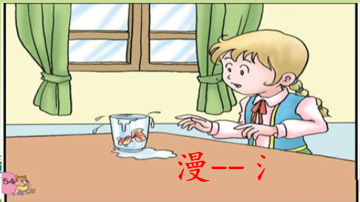。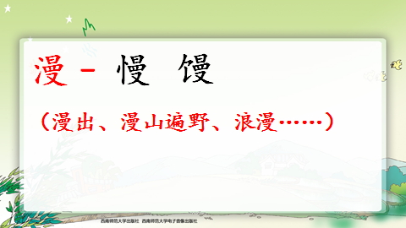  - 理解“漫“字。  （2）找“漫”字的形近字、组词。  2.朗读课文1—2段，学习：  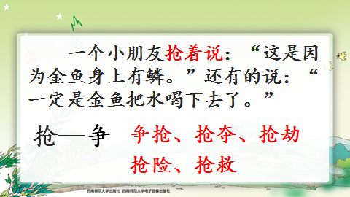  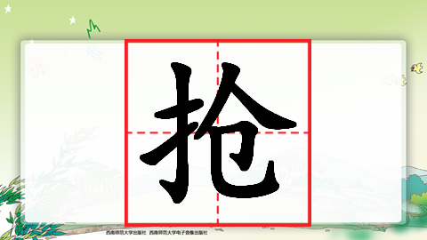（1）理解“抢着说”的意思，并组词。（抢—争）  （2）从结构、位置、笔画上指导写“抢”字。  （3）学生自主书写。  （4）学生根据老师要求，自我评价。
1．3随文识字、指导写字。 | 3.学习课文3、5段。  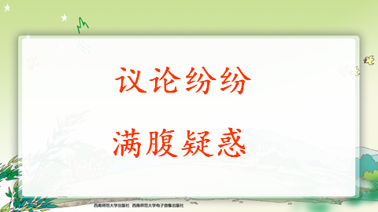  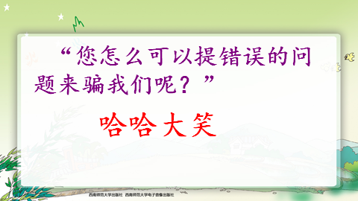  - 其他孩子的表现呢？  - 观察“议论纷纷”从结构上补充自己积累的词语。  - 感情朗读玛利亚的话。  - 用动作理解哈哈大笑，观察“哈哈大笑”，并积累结构类似的词语。  4.朗读课文6段，学习“试”“惑”字。  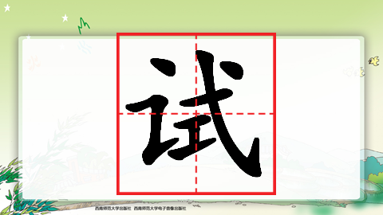  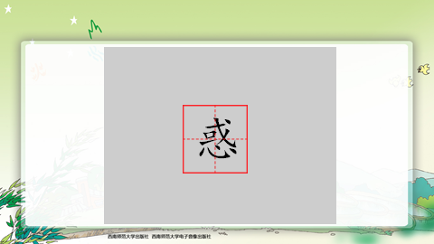  - 观察“试”。  - 从结构、位置、笔画上指导写“试”字；并提示斜勾上没有一撇。  - 找出和“试”字易混淆的“惑”字  - 观察“惑”字  - 学生书写，同桌互评。
1．3随文识字、指导写字。 | 5.推荐阅读。  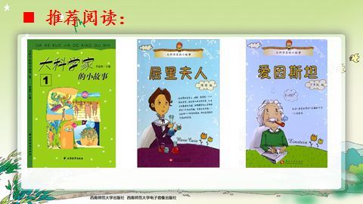
2. 学生自学
2.1跟我学 | 1．认识本课“题、漫“等12个生字，正确工整地书写课后练习中的字。重点指导并书写“抢”“试”“惑”，感受汉字的形体美。  2．在随文识字中，根据生字的特点，通过组词、朗读、说句等形式学习生字，进行语言积累的训练。  3．能正确、流利地朗读课文，鼓励孩子敢于质疑，大胆探索。
2.2学生练习 | 一、比一比，再组词。  漫( ) 抢( ) 试( ) 或( )  慢( ) 枪( ) 式( ) 惑( )  二、照样子，写词语。  议论纷纷  哈哈大笑  三、根据意思写词语。  1．表明各种意见的言论多而杂乱. 意见不一；说法众多。（ ）  2．整个心里充满了疑惑。（ ）  3．不正确的。（ ）  四、抄写句子。  我不是骗你们。我是要让你们知道，科学家的话也不一定是对的。有些问题只有自己动手试一试，才能得出正确的答案。
2.2学生练习 | 答案
2.2学生练习 | 一、比一比，再组词。  漫(漫出 ) 抢(争抢 ) 试(考试 ) 或(或者)  慢(快慢 ) 枪(手枪 ) 式(算式) 惑(疑惑)  二、照样子，写词语。  议论纷纷 大雪纷纷 生机勃勃 得意洋洋  哈哈大笑 依依不舍 津津有味 洋洋得意  三、根据意思写词语。  1．表明各种意见的言论多而杂乱. 意见不一；说法众多。（ 议论纷纷 ）  2．整个心里充满了疑惑。（ 满腹疑惑 ）  3．不正确的。（错误 ）  四、抄写句子。  我不是骗你们。我是要让你们知道，科学家的话也不一定是对的。有些问题只有自己动手试一试，才能得出正确的答案。
3．拓展资源
3.1活动脚本
3.2参考教案
3.3常见问题 | 如何指导低年级孩子写字：  1.教师的言传身教影响着学生的一生。年龄越小的孩子，模仿力越强，教师就是最好、最直接的模仿者。教师的板书、作业本上的批语无不是学生的字帖。  2.教师引导。学生写不好字一方面是不得法，一方面是不认真，也就是习惯不好。要激起学生写好字的美好愿望，并让这种愿望转化为一种持久的、稳定的情感，内化为一种习惯，我们教师就要下功夫引导。要让学生知道我们的汉字是世界上独一无二的文字，方方正正，有棱有角，不仅作为人们交流的工具，同时可以作为艺术欣赏，更为重要的是每一个方块字都昭示着我们做人要端端正正，踏踏实实。

